Odgovornosti, smještaj i izmjene

ODGOVORNI ZA DOKUMENT
Izradio | Kontrolirao | Odobrio
M. Jukić | R. Pavelić | E. Seifried

SMJEŠTAJ DOKUMENTA
Print verzija: | Ured proizvodnje – Registrator ISO 9001
Elektronski zapis: | D:/Dokumenti/ISO9001/POS 1-4 Proizvodnja.docx

IZMJENE DOKUMENTA
Izmjene | Opis izmjene | Autor | Datum
0 | Početna verzija | MGS Grupa d.o.o. | 15.01.13.
1
2

Svrha
Izrada proizvoda iz ponude M.G.S. Grupe d.o.o.

Opseg
Od otvaranja RN, do zaprimanja robe u skladište ili isporuke kupcu.

Odgovornosti

Funkcija | Opis odgovornosti i zaduženja
Voditelji proizvodnje | - Za sve aktivnosti iz ovog postupka  - Kontrola procesa  - Testiranje vozila  - Praćenje proizvodnog procesa u svim fazama  - Kontrola / međufazna kontrola  - Za aktivnosti iz RN  - Za postupak autokontrole  - Isporuka robe kupcu
Voditelj tehničkog ureda | - Praćenje tehnološkog procesa prema dokumentaciji  - Sudjelovanje pri testiranju vozila

Dijagram

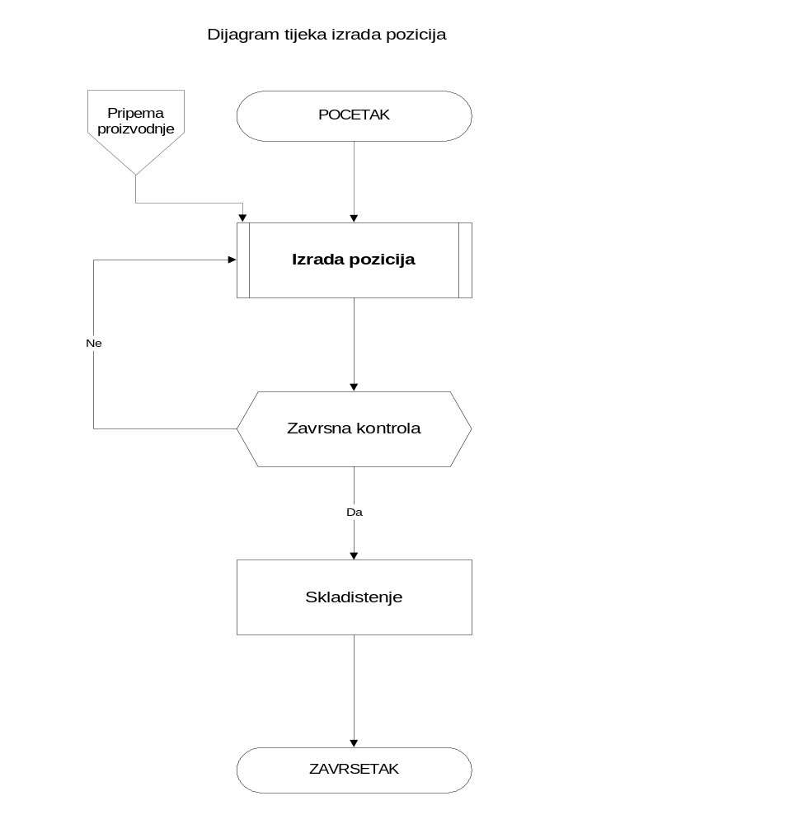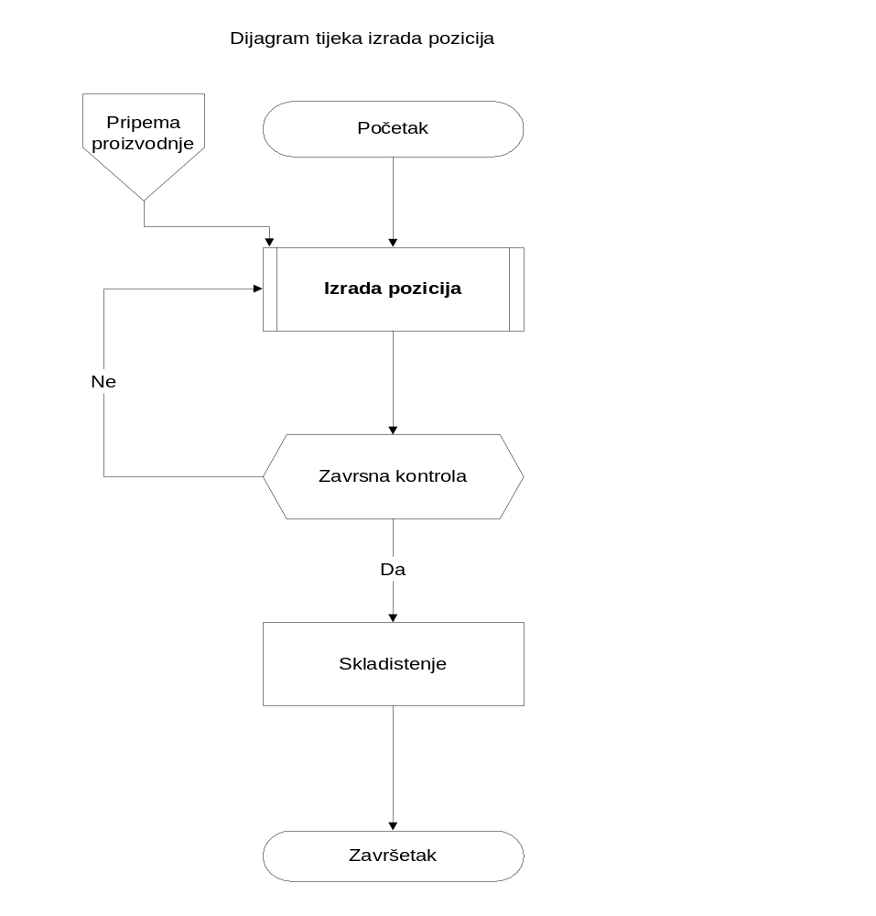

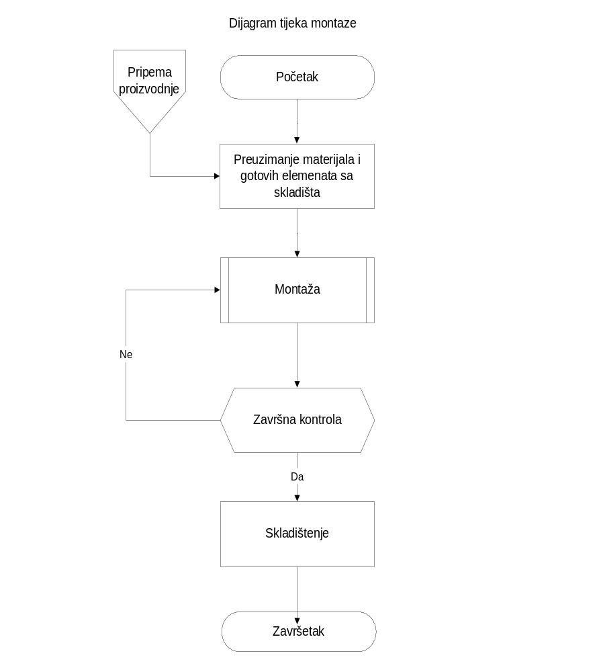

Postupak

Izrada pozicija
Djelatnici iz proizvodnje prema uručenom RN i pratećoj dokumentaciji iz pripreme proizvodnje, pristupaju izradi pozicija uz prethodno osiguran repromaterijal i alat od strane Voditelja proizvodnje, svatko iz svog djelokruga rada do konačne finalizacije:
- Tokarenje
- Glodanje
- Bušenje
- Bravarski poslovi
- Itd.

Završna kontrola i međukontrola
Pri izradi prvog komada (ukoliko se radi o većoj količini) prema RN vrši se kontrola svake operacije od strane djelatnika, uz pomoć Voditelja proizvodnje. Kontrola se vrši prema dostavljenoj tehnološkoj dokumentaciji.

Predaja u skladište
Nakon završne kontrole od strane Voditelja proizvodnje pozicije se predaju u skladište.

Montaža

Montaža vozila
Na osnovu tehnološke dokumentacije i RN iz odjela pripreme proizvodnje Voditelj proizvodnje i Skladištar pripremaju repromaterijal za predmontažu. Nakon predmontaže prema RN (krojenje, savijanje, varenje limova i profila-nosača, ……), skladištar izdaje elemente za ugradnju.

Završna kontrola i ispitivanje
Nakon završne montaže elemenata ispituje se funkcionalnost i tehnička ispravnost pojedinih elemenata i cijelog vozila. Tu sudjeluju Voditelja proizvodnje proizvodnje i Voditelj projektnog ureda. Nakon ispitivanja popunjava se obrazac OBR 1-4-1 Zapisnik o ispitivanju.

Voditelj proizvodnje i Voditelj tehničkog ureda pripremaju dokumentaciju za atestiranje vozila u ovlaštenoj instituciji. Original atest ide vlasniku vozila – kupcu a jedan uzorak ide u arhivu M.G.S, Grupe d.o.o.

Prilikom preuzimanja vozila potpisuje se OBR 1-4-2 Zapisnik o primopredaji.

Montaža elemenata (vatrogasni aparati, mlaznice, naprtnjače................)
Prema RN Voditelj proizvodnje i Skladištar osiguravaju pozicije za montažu. Djelatnici sa montaže prema RN i pratećoj tehnološkoj dokumentaciji montiraju proizvod.

Završna kontrola
Nakon pregleda od strane djelatnika proizvod završno pregledavaju Voditelj proizvodnje i Voditelj projektnog ureda.

Predaja u skladište
Prema završenom RN proizvod se predaje u skladište gotovih proizvoda.

Mjerenja
Vodi se pregled otvorenih i zatvorenih Radnih naloga po knjizi otvorenih radnih naloga.

Voditelj proizvodnje je dužan evidentirati aktivnosti koje se navode u radnom nalogu:
- evidenciju utrošenih sati
- evidenciju utrošenog materijala
- količinu škarta

Zapisi i obrasci

